# 系统的可实现性分析

云计算的提出到现在已经很多年了，作为公有云平台的提供商，目前已有腾讯云、华为云、阿里云等成熟的商业化产品。软件测试云平台将软件测试服务在云环境下进行提供，整个平台采用成熟的五层技术架构，该架构是云平台通用的架构。目前，硬件虚拟化技术、软件虚拟化技术都已有成熟的应用，虽然很多软件测试工具基本还处于单机版的运行状态，但也已经出现了很多开源的软件测试工具，这些开源的软件测试工具都能在云环境下运行，这些成功应用为本项目的实现的技术途径奠定了基础。

## 技术方案的可行性

本设计方案采用典型的云平台技术架构，分为硬件基础设施、基础架构即服务、平台即服务、软件即服务、终端应用层共5层架构，这种架构是典型的云平台技术架构，这种架构已在多种云平台应用中得到验证。

### 硬件基础设施可行性

我们所采用的硬件基础设施选用华为的模块化机房方案，模块化机房可以有效应对[云计算](http://www.idcquan.com/Special/2018trucs/)、虚拟化、集中化、高密化等服务器的变化，提高数据中心的运营效率，降低能耗，实现快速扩容且互不影响。

在模块化机房中的服务器、网络设备、电源、配电等全部采用华为的设备，华为是生产销售[通信设备](https://baike.baidu.com/item/%E9%80%9A%E4%BF%A1%E8%AE%BE%E5%A4%87/10476282)的[民营](https://baike.baidu.com/item/%E6%B0%91%E8%90%A5/6092699)通信科技公司，作为全球领先的信息与通信[技术](https://baike.baidu.com/item/%E6%8A%80%E6%9C%AF/13014499)解决方案供应商，华为的软硬件产品已经得到了广泛的市场检验。华为的模块化机房已有诸多成功案例，包括呼和浩特联通数据中心、泸州市云数据中心建设、本菲卡智能足球场数据中心建设等，这些成功案例确保了模块化机房方案在甲方部署时在技术上是成熟的。

我公司与华为公司在智慧城市建设上具有良好的合作关系，已在多个智慧城市项目中采用了华为的模块化机房方案，如：湖南省湘潭市智慧城市建设项目、北京城市副中心智慧城市建设项目等。

在本次项目建设中，我公司已与华为公司达成合作意向，可以确保所提供的模块化机房具有以下五大优势：

* 高密度、智能化优势
* 按需部署和灵活扩展优势
* 运营成本优势
* 绿色节能优势
* 建设时间优势

因此说，我们方案中的硬件基础设施层不仅具有技术的成熟性，也具有技术应用的优势性，可以为甲方搭建出牢靠的硬件基础设施，确保甲方当前甚至今后相当长时间的先进性。

### 云基础软件支撑的可行性

云基础软件支撑层主要采用我公司自主研发的x-inCloud产品，x-inCloud基于开源KVM设计，实现了资源虚拟化、虚拟机的管理和配置、虚拟网络管理、运行与安全管理等功能，该云基础软件支撑层已经发展了多个版本，目前版本为V4.0，在技术实现上得到了实际应用的有效检验，主要应用实践包括：

* 中关村软件园云计算中心
* 中国航信高科技产业园区数据中心
* 完美国际大厦数据中心
* 万国数据北京2号数据中心
* 北京顺义区政务数据中心

这些数据中心的云基础软件均采用了我公司自主研发的x-inCloud产品，该产品主要基于开源软件KVM开发，KVM在2007年2月即被导入Linux 2.6.20核心中，以可加载核心模块的方式被移植到FreeBSD及illumos上。

KVM 中，虚拟机被实现为常规的 Linux 进程，由标准 Linux 调度程序进行调度；虚拟机的每个虚拟 CPU 被实现为一个常规的 Linux 进程。这使得 KMV 能够使用 Linux 内核的已有功能。KVM的核心组件包括：

* kvm.ko内核模块
* qemu-kvm：用户空间的工具程序
* kvm工具集

公司利用自己在云基础设施方面的研究和开发能力，已在x-inCloud产品中对kvm.ko内核模块进行了改造和技术实现，在用户空间可通过系统调用ioctl()与内核中的kvm模块交互，从而完成虚拟机的创建、启动、停止、删除等各种管理功能；同时开发了以下工具集：

* 实现了IO设备的模拟工具
* 与主流操作系统虚拟化进行交互的工具
* 图形化管理
* 集群工具

在x-inCloud应用的基础上，我公司认为相应的技术成熟，在此基础上开发甲方的软件测试云支撑运行环境是完全可行的。

### 软件测试云平台的可行性

建立在X-inCloud基础上的软件测试云平台包括测试运行支撑分系统和测试数据采集与分析分系统两部分的内容。其中测试运行支撑分系统是软件测试云平台的核心内容，其所采用的主要技术都基于x-inCloud开发；测试数据采集与分析系统是支持测试工作开展的业务运行系统，其开发与x-inCloud的支撑关联度较小。

无论是在测试运行支撑分系统的开发方面，还是在测试数据采集与分析系统的开发方面，公司均有深厚的技术积累，公司于2014年即开始了软件测试云平台的开发，目前公司的软件测试云平台已完成V4.0的发布，并取得软件著作权。

测试运行支撑分系统中的测试环境规划设计、测试环境定制与管理、测试运行监视控制与下一层云基础软件支撑层x-inCloud的核心技术密切相关，属于x-inCloud核心技术面向软件测试领域的应用开发，x-inCloud的核心实现为测试运行支撑分系统的开发扫清了关键技术的障碍，技术实现成熟，而且已得到检验。

公司在软件测试云支撑运行环境的开发方面，专门在公司内部建立了软件测试的云平台，该平台已在多个软件的测试中发挥了作用，软件测试云平台解决了测试环境按需定制、测试工具服务提供、测试过程管理、测试结果分析等功能。平台的开发为公司积累了本项目开发的经验，可以确保在技术上实现所需要的指标。

在测试工具云平台的适配方面，公司是最早在国内开展软件测试工具销售代理与自主开发的厂商之一，旋极是最早为“载人航天”工程提供软件测试产品和技术服务的厂商，与国内外软件测试工具提供商建立了非常牢固的合作关系，主要合作关系的厂商包括：

* HP软件
* ParaSoft软件
* 新思软件
* 北大软件

在合作以及为甲方提供测试工具的技术服务过程中，公司已掌握了各种测试工具的体系架构、接口特征、测试输入和测试结果输出方式等特性，提出了软件测试工具云化改造的三种模式，这三种模式已在不同的场合得到应用和实现。

## 风险及风险的解决措施

该项目需要在甲方单位搭建出私有云环境，在该环境中进行软件测试云平台的部署，涉及到硬件的采购、软件测试工具的采购、软件的开发、系统的集成等工作，项目的成功主要存在的风险包括：

（1）硬件供货方面的风险及解决措施

硬件所选用的大部分为华为的硬件，服务器CPU型号为英特尔至强E5-2650处理器，中美贸易战可能为硬件采购供货带来风险。

经咨询华为代理商，供货商可以确保硬件的提供，公司商务层面已经与供应商签订了备货协议，可以降低难以供货的风险。

（2）已有测试工具集成的风险及解决措施

在业主单位已有的测试工具中，ETest为凯云联创（北京）科技有限公司的产品，该产品的技术资料与流行的测试工具相比，技术资料公开的程度较少，可能会导致集成困难。

旋极公司已经与凯云联创（北京）科技有限公司就ETest的云化集成问题进行了技术沟通，ETest原厂对开展云化的改造工作比较积极，可以确保解决该方面的风险。

（3）系统集成验证的风险及解决措施

软件测试云平台在军内单位的应用案例尚不多，系统集成后是否能达到相应的预期效果存在一定的实施风险。

在项目实施过程中，将严格按照系统工程、软件工程的要求开展硬件的采购、系统的设计、软件的开发、内部测试、外部测试、系统验证等工作，确保建成的系统稳定可靠。同时，通过在典型的分布式信息系统软件装备试验和电子信息装备软件测评过程中，应用软件云测试平台开展应用验证工作。

## 已有的研究成果及支撑材料

旋极信息在软件测试管理系统、软件测试工具、云基础平台等方面做了大量的研究工作，主要研究成果包括：软件测试管理系统和测试技术服务及流程管理平台

### 软件测试管理系统

测试管理系统主要用于满足软件测评中心开展并管理软件测试任务的需求，易学、易用，减轻工作人员的工作量，提高测评中心的软件测试项目信息化和数字化管理能力的目的。

系统主界面如图9-1所示。

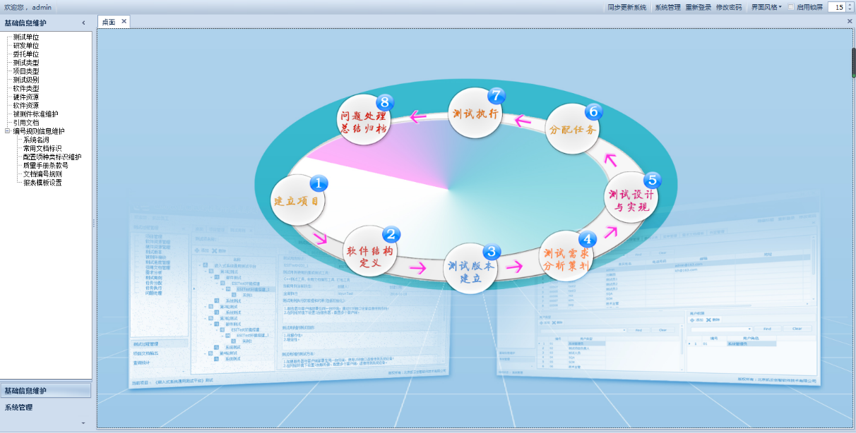

图 9‑1系统主界面

测试管理系统提供测试流程，支持测试全过程管理，包括项目建立、项目基础信息的完善、被测件的接收管理、需求分析、测试用例管理、测试执行管理、缺陷管理、数据统计和文档输出等功能，能够规范并提升软件测试人员的项目管理能力和检测能力。

测试管理系统可以形成一个多人协同工作的测试环境，并能分配离线任务，支持在无网络环境的情况下测试任务的分工与测试任务的统一合并功能。

系统软件自上而下共分为五层，分别为系统服务层、数据服务层、支持服务层、基础信息维护层、业务应用层。其结构设计如图9-2所示：



图 9‑2软件结构设计图

（一）系统服务层

系统服务层提供操作系统、文字处理环境和数据库引擎服务，可以实现与操作系统、外部文档和数据库服务的对接，为数据服务层提供支撑。

（二）数据服务层

数据服务层提供数据库结构表，包括基础信息库、项目管理数据库、测试项目数据库，用于提供底层数据存储结构的定义，为支撑服务层提供数据存储的支撑。数据库服务器端部署SQL Server数据库。

（三）支撑服务层

支撑服务层主要用于提供上层应用需要的算法服务，包括文档解析服务、测试用例生成服务、数据统计分析服务、数据库备份与恢复服务等。

（四）基础信息管理层

基础信息管理层包括系统管理和测试基础信息管理两部分，系统管理提供用户职务管理、角色权限管理、用户管理、文档书签管理等功能，测试基础信息管理是与测试项目相关的基础信息管理，包括测试类型管理、测试级别管理、硬件资源管理、软件资源管理、文档编号规则、测试阶段管理等。

（五）业务应用层

业务应用是测试项目管理的主要业务流程，业务应用针对单个项目进行，包括技术过程管理、文档输出和查询统计。技术过程管理包括项目管理、离线任务管理、测试需求分析、测试用例设计、测试任务执行、软件问题处理等。

测试管理系统的工作流程图如图9-3所示。



图 9‑3 工作流程图

支持对整个测试流程进行管理；支持根据角色的不同赋予不同的管理权限；支持在测试管理环节中实现信息之间的关联。

支持创建、追踪和分析项目需求；提供需求管理功能，主要包括需求数据管理、需求文档管理、需求关联管理等；支持从其他格式文档中导入需求内容。

1）项目管理

项目管理是测试项目的开端，项目管理增、删、改测试项目，进行角色分配，创建软件结构定义，完善项目研发单位、委托单位、开发语言、运行环境等基础信息。

2）被测件管理

被测件接收过程管理和接收由研制方提供的待测试应用程序（软件）的相关资源，如，源代码、设计文档、设计说明、软件需求、规格说明、使用手册、安装包等。

3）离线任务管理

一个项目可以分配多个任务，不同的任务可以在不同的地方进行。任务在测试过程中或完成后，能对项目的内容进行整合，整合时能对不同阶段的数据进行整合，形成不同时期的数据需求。

4）测试版本管理

测试版本，即项目的测试轮次，如果第1轮测试不满意或有遗漏或问题修改等原因需进行再一次测试，可以使用回归测试功能，进行多次测试。回归测试可以根据上一轮次测试结果继承全部测试内容，也可以选择仅继承未通过的测试内容。

5）引用文档管理

引用文档是待测应用程序（软件）编写测试用例、实例的依据。接收的被测件资源中包含规范文档结构的Word文档，其文档信息会自动增加到引用文档。可以对文档的章节进行编辑整理，以更好的用于需求项的导入操作。

6）测试需求分析

测试需求分析过程能依据应用程序（软件）研制时的需求，添加、删除和修改测试项、测试类型，确定测试项的需求追踪关系，依据需求、有关文档要求编辑有关内容。

7）测试环境管理

测试环境搭建模块从测试信息管理模块的硬件资源管理、软件资源管理中选择所需的硬件和软件搭建测试环境，也可以根据需要临时添加本项目所需要的额外的硬件和软件设备进行测试环境搭建。

8）测试用例管理

支持测试用例管理，支持基于测试需求制定测试用例；能自动生成实例。

测试用例管理界面如图9-4所示。

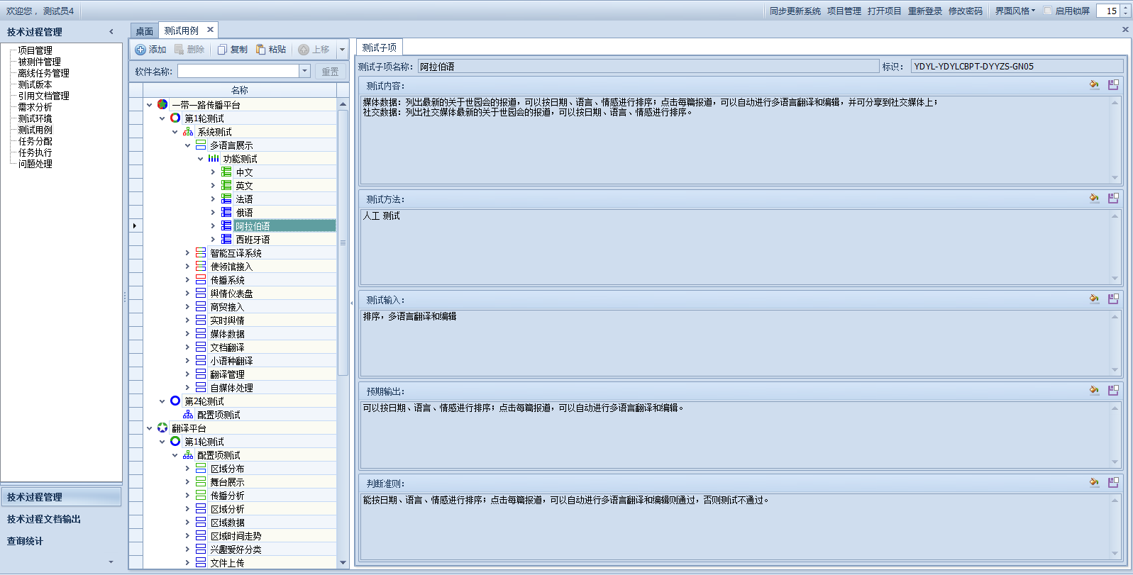

图 9‑4 测试用例管理

9）测试执行管理

集中管理所有的测试用例、实例，列表显示测试执行通过、失败、未执行、已执行等用例、实例。能记录测试执行的过程、结果。

10）缺陷管理

支持对测试发现的缺陷进行管理和跟踪，能导入、导出问题列表，方便交换开发、测试双方对问题的沟通意见。

11）文档输出需求

具有一键化文档生成功能，可按照项目的软件结构和有关文档模板生成测试文档。如图9-5所示。

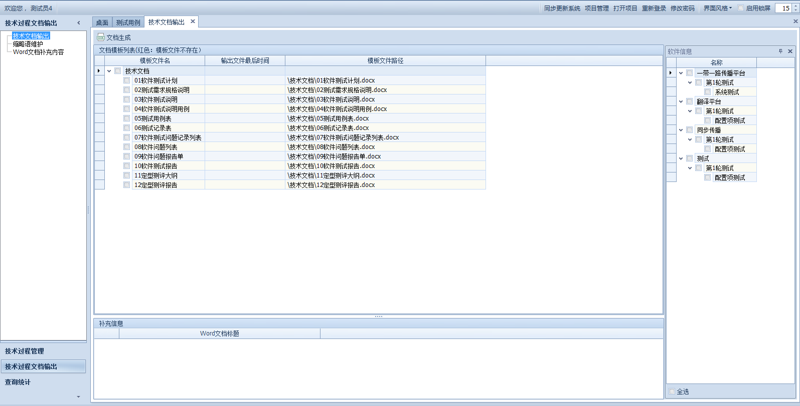

图 9‑5 测试用例管理

12）查询统计需求

能实现测试项、测试用例、实例、测试问题的严重性、测试类型等有关方面、不同角度的数据统计，符合相关文档的有关要求。如图9-6所示。

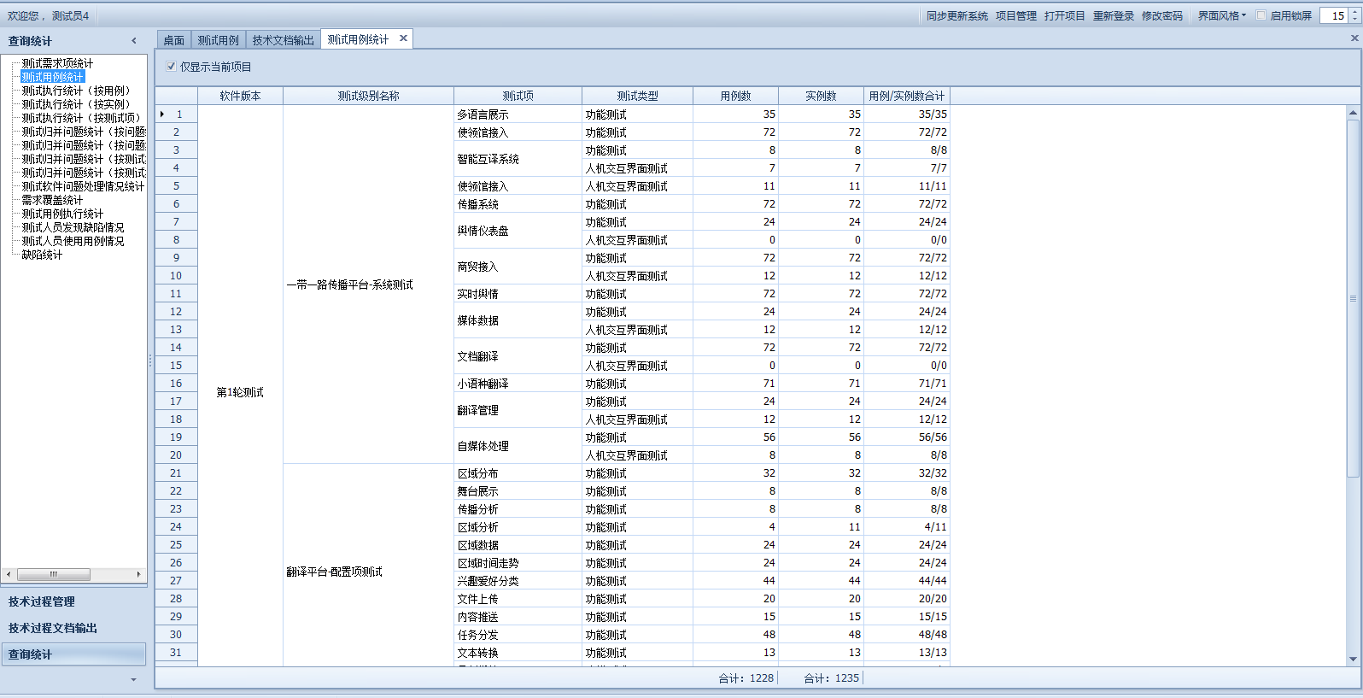

图 9‑6 测试用例管理

软件测试项目管理系统的功能主要有以下特点：

（1）C/S架构的系统设计，为组织与机构提供了多人员多角色的协同工作环境；

（2）可灵活进行用户、角色与权限分配，使系统更加贴合用户的机构设置与人员配置；粗细粒度适中的权限分配管理使系统不同角色均能有自己职责范围的操作权限；

（3）按照测试项目软件结构组成，分配离线任务，异地多人分工合作完成既定任务；不同任务不同阶段的数据随时整合；

（4）测试机构的软硬件资源管理，为测试环境准备与搭建，提供了统一的选项入口；

（5）被测件文档内容的自动识别和导入功能，可使测试项目组快速建立起测试需求分析与追踪的环境；

（6）标识的自动生成减轻了测试项、测试子项、测试用例、问题处理等名称标识处理的工作量；

（7）测试用例的参数实例化使测试数据设计更为精准、完备和快捷；

（8）测试项、测试用例编辑框的有关内容通过设置默认值和获取默认值，提高了编辑相似内容的效率；

（9）具有批量测试用例、实例的手动和自动执行功能，使得测试执行的效率大幅提高；

（10）项目的目录树前有颜色图案实时显示用例的执行情况，蓝色表示未执行，绿色表示通过，红色表示失败；

（10）测试项的需求追踪能通过拖拽的方式把文档需求与测试项相关联，并能自动生成需求追踪矩阵；

（11）测试执行时发现软件缺陷问题进行描述时，软件自动显示测试步骤描述信息，方便在其上进行更改，节约缺陷问题的描述时间；

（12）支持原始缺陷问题处理情况的EXCEL列表形式导出与导入，方便开发与测试对有关问题处理意见的沟通；

（13）继承性回归测试，能够从前一轮次测试中继承测试项、测试用例、实例；

（14）根据模板自动生成输出有关文档，如测试大纲、测评报告、测试说明、测试问题报告等；如模板中还需新加入内容，也可以自行添加标签，增加有关内容；

（15）具有备份及还原数据功能；

（16）具有数据统计功能，详细反映项目的各项有关数据。

### 测试技术服务及流程管理平台

测试技术服务及流程管理平台旨在解决测试技术服务及流程管理平台将测试过程中原来依靠人工流转的测试技术过程、管理过程，利用电子化的方式进行统一管理，实现测试流程自动流转，并自动化调用其它服务完成一系列测试工作。

平台设计遵循测试系统的智能、标准的云架构，主要实现以下功能：

1. 将第三方评测所遵循的质量管理体系实现线上运行，能够在线上汇集展示质量管理体系运行证据，也能够生成线下证据；
2. 覆盖测试过程中全部技术工作（测试依据定义🡪测试需求分析🡪测试设计🡪 测试执行🡪回归测试🡪测试总结），实现内容层面关联传递；
3. 对组织资产、测试实施、文档模板进行定制、集中管理、配置共享和综合利用；
4. 对测试全过程中涉及的技术服务和过程管理进行自动流转。

系统设计采用云平台架构，具有良好的扩展性和适配性，支持一方测试、二方测试、第三方测试场景，支持不同研制阶段的测试工作，支持不同测试标准、体系、规范。系统提供系统配置管理功能，灵活和方便维护各个流程和节点。

功能模块包括**技术过程资产管理**、**管理过程资产管理**、**工程资产管理、测试项目定制**（测试模型、测试过程、过程活动、测试类型、工作流、模板）、**测试项目实施**（项目建立、测试需求分析、测试策划、测试设计、测试执行、回归测试、测试总结、配置管理、计划与跟踪管理、质量保证管理）、**体系运营**（文件控制、不符合项、文件审签、意见处理、人员管理、预防措施、设备管理、标识管理）共六大模块。

项目定制功能页面如图9-7所示。

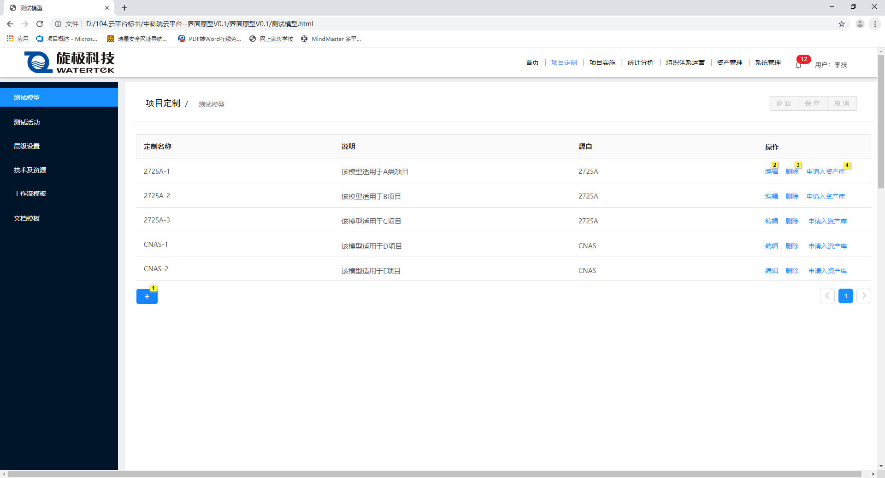

图 9‑7测试用例管理

项目实施功能页面如图9-8所示。

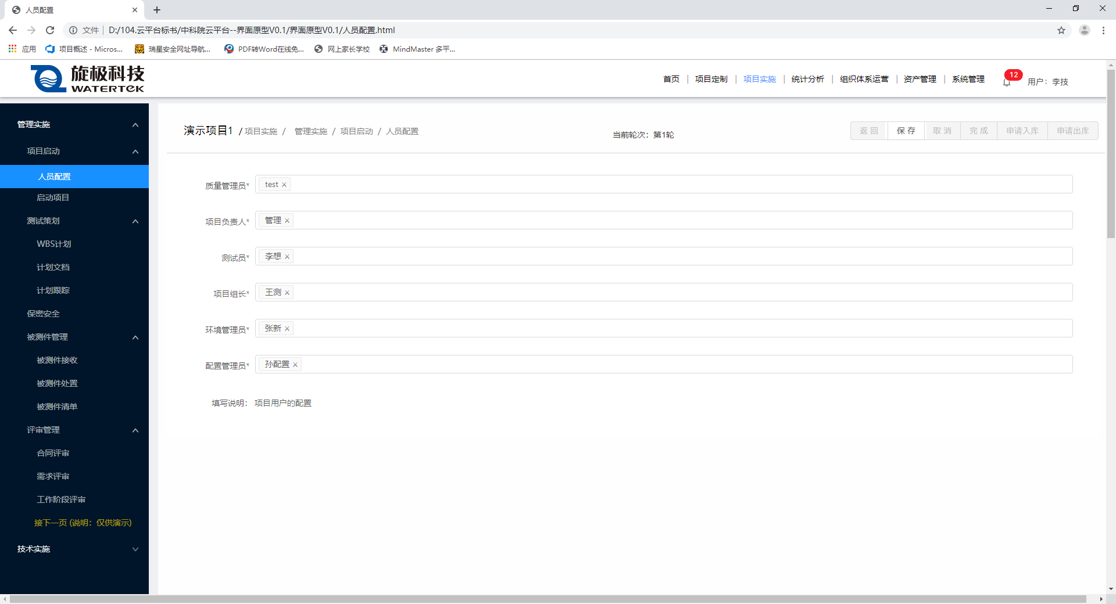

图 9‑8 测试用例管理

统计分析功能页面如图9-9所示。

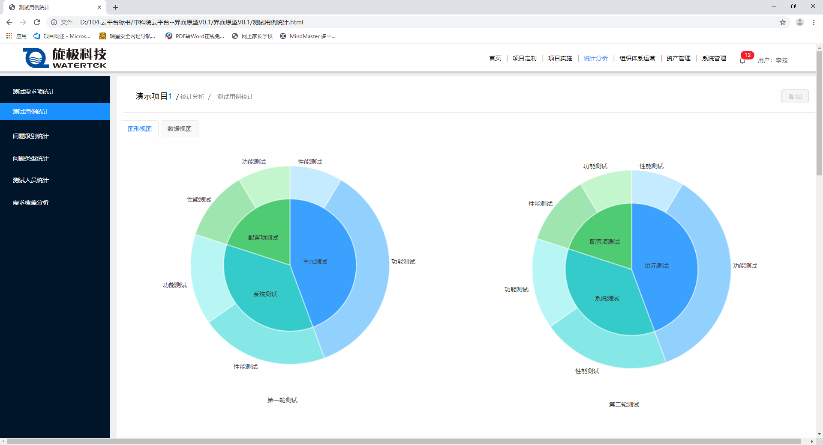

图 9‑9 测试用例管理

测试技术服务及流程管理平台架构图如图9-10所示。



图 9‑10 测试技术服务及流程管理平台架构图

测试技术服务及流程管理平台主要用户包括系统管理员、评测项目组长、测试人员、组织级过程实施人员等。

支持在分布式服务器构上、云服务架构上部署，并具有良好的服务平台迁移性。可通过服务调用方式与其它平台/模块集成，支持测试服务类型扩展。采用模块化的设计，方便升级和维护。具有良好的人机交互界面，便于用户操作和使用。

软件系统组成如图9-11所示。

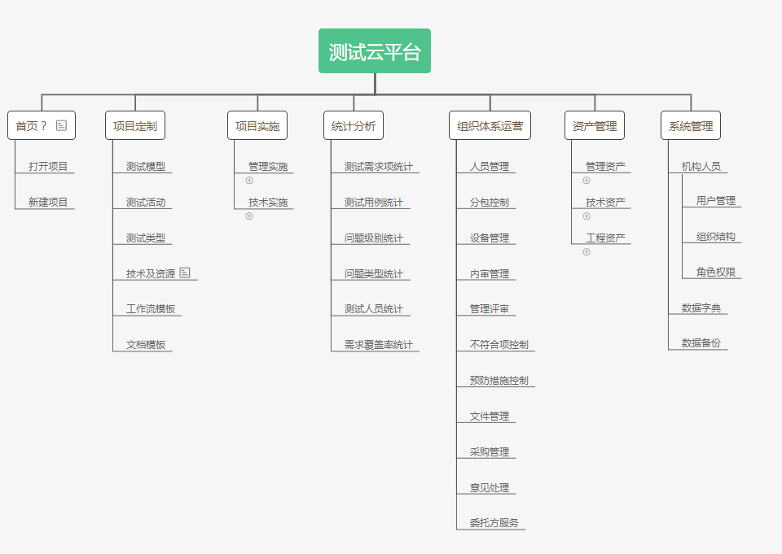

图 9‑11 软件系统组成

工作流程图及使用场景如图9-12示。

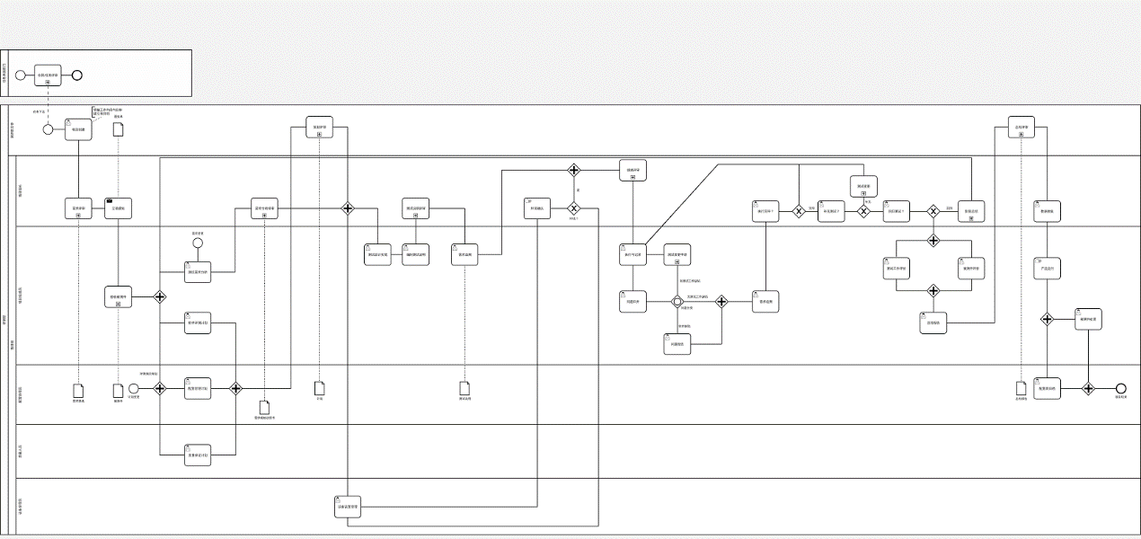

图 9‑12 工作过程图

以使用系统完成一项第三方测评项目任务为例，系统基本操作流程如下：

1. 基础数据维护（准备必要的支撑系统的数据）
2. 测评部主管登录系统，执行项目管理-新建，指定项目负责人、项目组成员，时间进度、设置项目要求等。
3. 项目组长在系统，从待办事项的链接中直接打开项目。
4. 选择项目页面上方的发起需求评审按钮，启动需求评审子流程。
5. 需求评审子流程运行结束后，项目组长在系统的消息通知中会收到结果通知。
6. 配置管理员建立需求基线。
7. 项目组长，发布立项通知单给项目组成员和测评主管。
8. 项目组成员按照被测件接收流程接收被测件。
9. 项目组成员开始建立需求测试分析、软件测评计划；配置管理员编写配置管理计划；质量人员编写质量保证计划。
10. 项目组成员在系统中设置测试级别和测试轮次，并进行测试需求分析，指定测试项与需求的追踪关系，完成后，进行需求分析评审。
11. 项目组成员在需求分析评审后，在系统中开始设计测试用例，并一一指定需求项进行追踪。
12. 项目组长检查确认测试环境，并组织进行就绪评审。
13. 项目组成员进行测试用例执行、记录测试结果、问题归并。
14. 项目组成员根据问题情况和需求变更情况进行回归测试直至问题归零。
15. 项目组成员进行测试总结报告。
16. 测评部主管组织进行测试总结评审。
17. 项目组长进行测试收集、产品交付和被测件处置。
18. 配置管理员进行配置库归档。